МБОУ «Ачерешкинская СШ»
Исполнение протокольного поручения
Главы Чеченской Республики
Кадырова Р. А. № 01 – 04 от 27. 01. 2015 года

Отчет
о проведенной беседе на тему:
«Роль населения в борьбе с терроризмом».
Во исполнение протокольного поручения Главы Чеченской Республики Кадырова Р. А. за № 01 – 04 от 27. 01. 2015 года в МБОУ «Ачерешкинская СШ»
В 28.12.2018 г., проведена профилактическая беседы с обучающимися 5 – 10 классов по теме: «Роль населения в борьбе с терроризмом!». Активное участие в проведении профилактической работы принимали: глава Регитинского сельского поселения Эльхажиев А.И., имам села Халимов С. С., учитель ОБЖ Оздамиров А. А., и педагог ДНВ Баширова З. У..
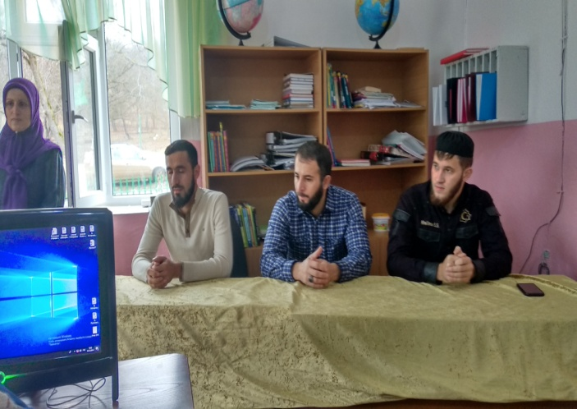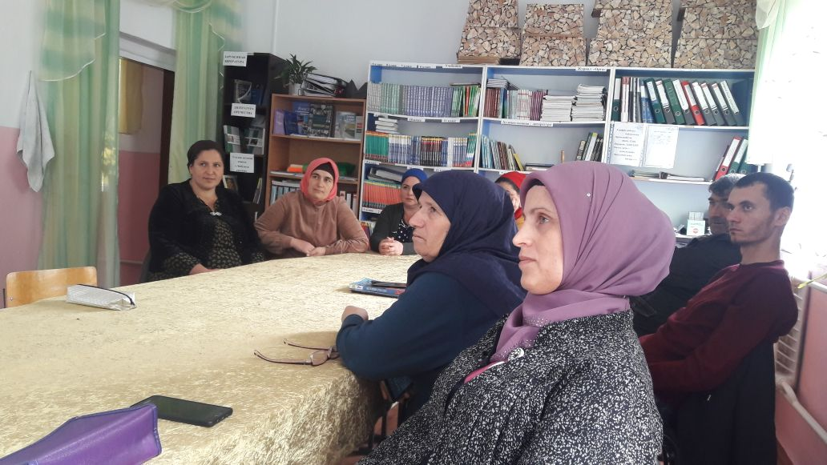

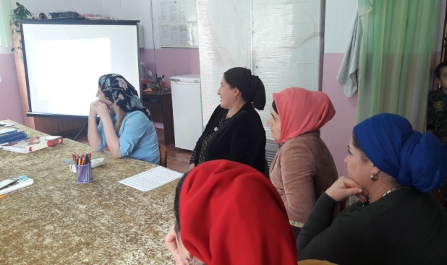
Учитель ОБЖ Оздамиров Али Анасович показал обучающимся 5 – 10 классов видео презентацию «Роль населения в борьбе с терроризмом!». Педагог ДНВ Баширова Зарета Укашовна провела беседу с работниками школы по систематизации опережающей профилактической работы среди обучающихся и молодежи села по недопущению проникновения чуждой идеологии в умы обучающихся и молодежи села 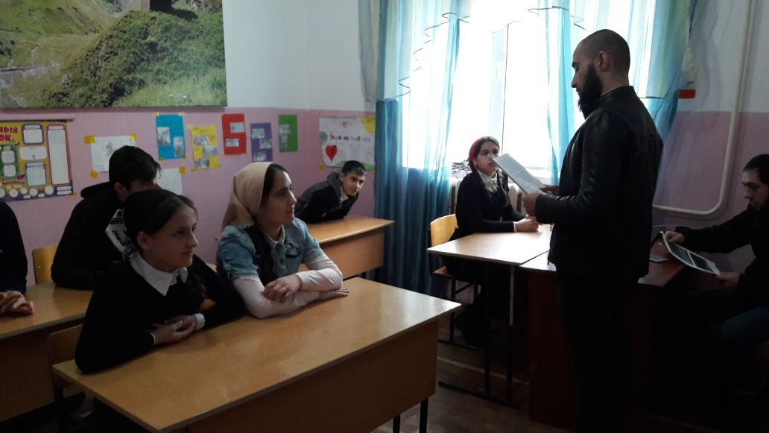

Заместитель директора по ИКТ Байсултанова Иман Битиевна провела с обучающимися 5 – 10 классов и их родителями информационно-профилактическую работу по формированию безопасного опыта работы в сети Интернет. Иман Битиевна рассказала присутствующим, что в сети Интернет могут встречаться публикации и видеоролики, которые могут навредить, которые запрещены законом РФ. Для безопасного пользования Интернетом необходимо знать, какими именно ресурсами надо пользоваться и избегать приглашений на случайные Интернет ссылки.
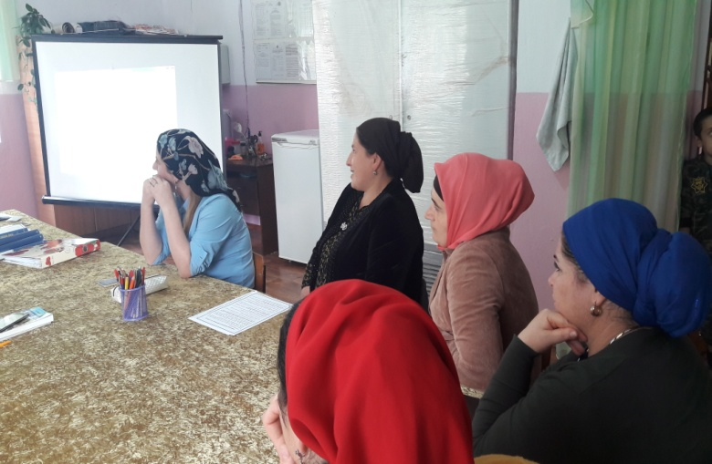
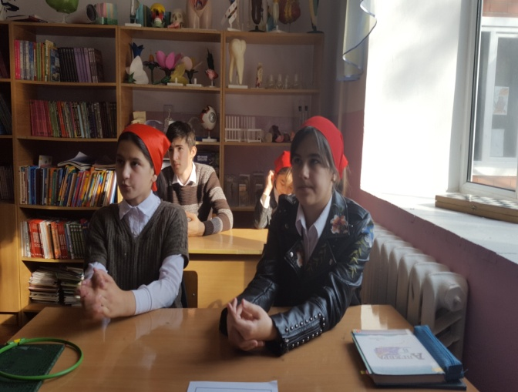
Заместитель директора по ВР Ибрагимова Зина Ибрагимовна, рассказала обучающимся об административной и уголовной ответственности обучающихся за использование запрещенных сайтов. За распространение ложной информации. Зина Беккаевна отметила, что согласно новым правилам использование всех электронных приложений Интернет будет отслеживаться специальными программа на предмет сочувствия, содействия и взаимодействия с запрещенными организация на территории Российской Федерации. 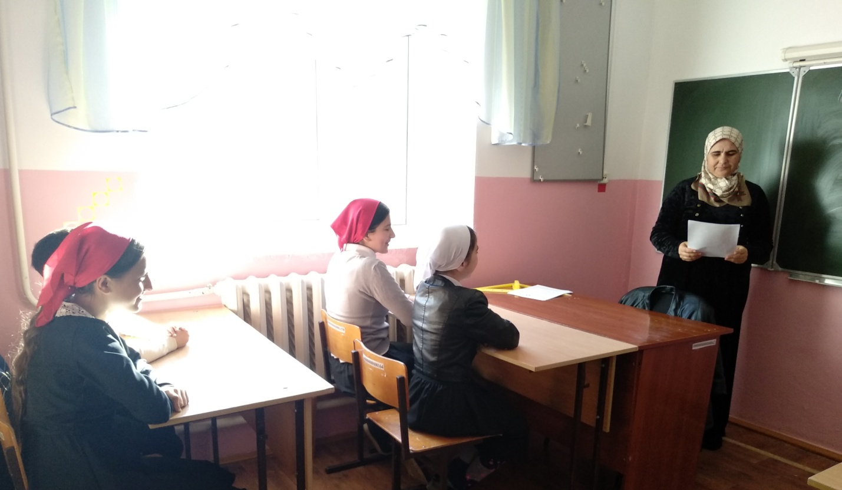
Зам. директора по ВР: 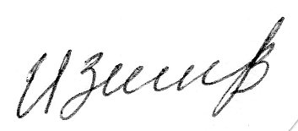/З.Б. Ибрагимова/

